Міністерство освіти і науки України
Івано-Франківський національний технічний університет нафти і газу

Кафедра програмного забезпечення автоматизованих систем

Лабораторна робота №4
Тема:«Тестування правильності побудови інтерфейсу»

Виконав:
ст. групи ПІт-15-3
Чолій М. Б.
Перевірив:
Гаврищук С.В.

Івано-Франківськ
2016
Мета: навчитися знаходити неточності в побудованих інтерфейсах користувача

Завдання: перевірити правильність побудови інтерфейсу
Виконання завдання:
- Чи є якісь неточності в інтерфейсі?
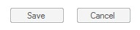

Так. Кнопка Cancel має завжди бути доступною 2. 2. Чи є якісь неточності в інтерфейсі?
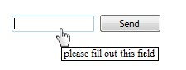

Ні
- Чи є якісь неточності в інтерфейсі?
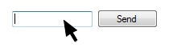

Так. При наведенні курсора на поле він має стати вказівником, і показати додаткову інформацію про поле.

- Як можна позначити checkbox?

Потрібно натиснути на нього.
- Секція «Стать» реалізована на екрані знизу. Опишіть слабкі сторони реалізації та запропонуйте покращення.

Слабкою стороною є те, що незрозуміло який саме стан користувач позначає, потрібно було реалізувати дві радіо кнопки.
- Будь ласка, запропонуйте покращення для частини екрану позначеного нижче. Вимоги: Якщо «no thanks» checkbox був вибраний інші поля мають бути недоступними.
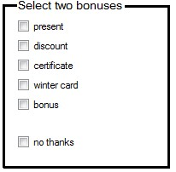
Потрібно замінити кнопку “no thanks ” на “select bonus”, і виділену область слід було б відображати лише при активації кнопки “select bonus”.
- Запропонуйте рекомендації по покращенню інтерфейсу
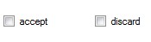
Checkbox-и повинні бути замінені на radio кнопки, щоб одночасно користувач міг вибрати лише один варіант.
- Чи radio кнопка буде кращим вибором? (Вибрати між горзонтальним та вертикальним режимом. Горизонтальний вибраний за замовчуванням. )
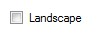
Так, використання двох радіо кнопок в цьому випадку було б доцільнішим, оскільки використання одного checkbox-y для користувача може бути незрозумілим.

- Чи radio кнопка є кращим вибором?
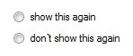
Ні. Достатньо одно checkbox-у “don’t show this again”
- Чи це найкраща реалізація інтерфейсу?
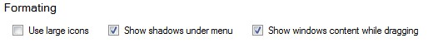
В даному випадку реалізація інтерфейсу не є найкращою, оскільки прапорці слід було розмістити вертикально.

- Який стан у checkbox-у?
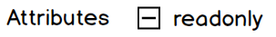
Стан у checkbox-а невизначений, оскільки користувач ще не натискав на нього.
- Чи ми можемо використовувати checkbox-и як індикатори прогресу?
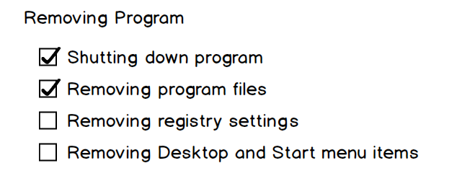

Так, їх можна використовувати в якості індикаторів прогресу.

- Чи можемо ми використовувати checkbox-и для виконання операцій?

Ні. Звичайні кнопки повинні бути використані.

- Чи можемо ми використовувати checkbox-и для динамічного відображення інших елементів управління, які були вибрані в checkbox-і.

Так, якщо це необхідно для розвантаження графічного інтерфейсу.

- Чи ми можемо використовувати checkbox-и для відбраження інших вікон, таких як діалогові вікна та інше?

Ні. Повині бути використанні звичайні кнопки.

- Чи є якісь неточності у зв’язках radio кнопок та checkbox-ів? Вимога: коли radio кнопка «Custom» активована всі checkbox-и стають доступними.
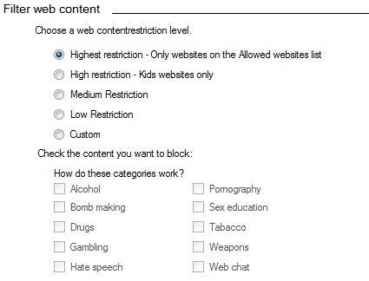

Було б зручно якщоб группа checkbox-ів відображалась на екрані тільки після активації radio кнопки «Custom».

- Це найкраща реалізація інтерфейсу?
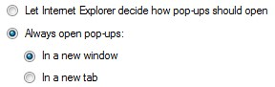
Так
- Як інтерфейс може бути покращений?
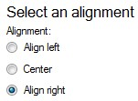
Потрібно видалити слово “Alignment”, оскільки “Select an alignment” вже вказує на призначення радіо кнопок.

- Чи це найкращий спосіб розміщення radio кнопок?
Так
- Чи правильно залишати поля вводу та випадаючі списки, які можуть редагуватися, доступними, якщо вони прив’язані до кнопки.
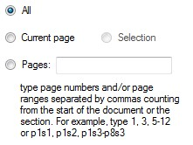

Поле вводу повинне бути відключене до того моменту, поки не буде обрана відповідна йому радіо кнопка.

- Що таке list-box, drop-down list, combobox? Які є дві типи combobox-у?
List-box дозволяє користувачу вибирати один або декілька пунктів із статичного багаторядкового списку.
Drop-down list дозволяє користувачу вибрати одне значення зі списку.
Combobox поєднує в собі текстове поле та випадний список. Combobox може мати можливість редагування або ні.
- Є числа від 1 до 31(дні місяця) в drop-down списку. Як ми можемо вибрати 5-тий?

Для того, щоб обрати число 5 із випадного списку потрібно натиснути на кнопку розгортання списку, прогортати його (якщо необхідно), щоб знайти число 5 і натиснути на нього лівою кнопкою мишки. Деякі реалізації випадного списку дозволяють обирати елементи вводом, тоді достатньо буде ввести цифру 5
.

- Є числа від 1 до 31(дні місяця) в drop-down списку. Як ми можемо змінити вибір між 3 , 30 та 31?

Натиснути на елемент «drop-down list», вибрати «3», перейти в кінець випадаючого списку за допомогою «scroll-bar», вибрати «30» та «31».

Висновок: на даній лабораторній роботі я навчився перевіряти правильність побудови певних елементів графічного інтерфейсу користувача.

